- 평가축 가중치 합이 100%가 넘어감
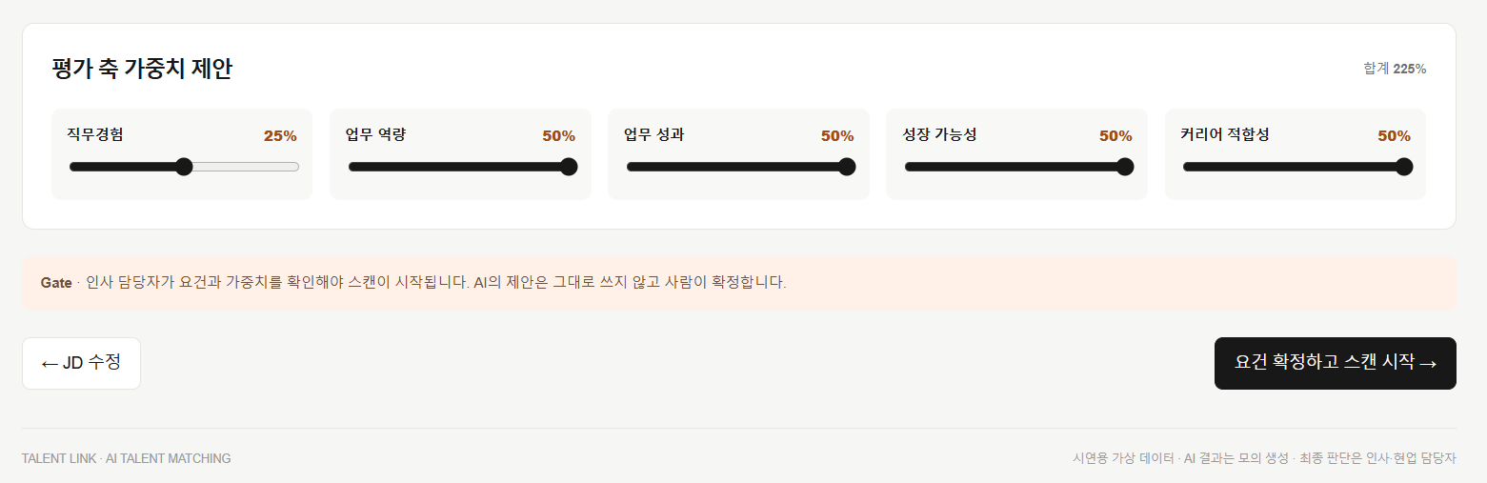

- 가중치 조정의 합이 100%가 넘어감
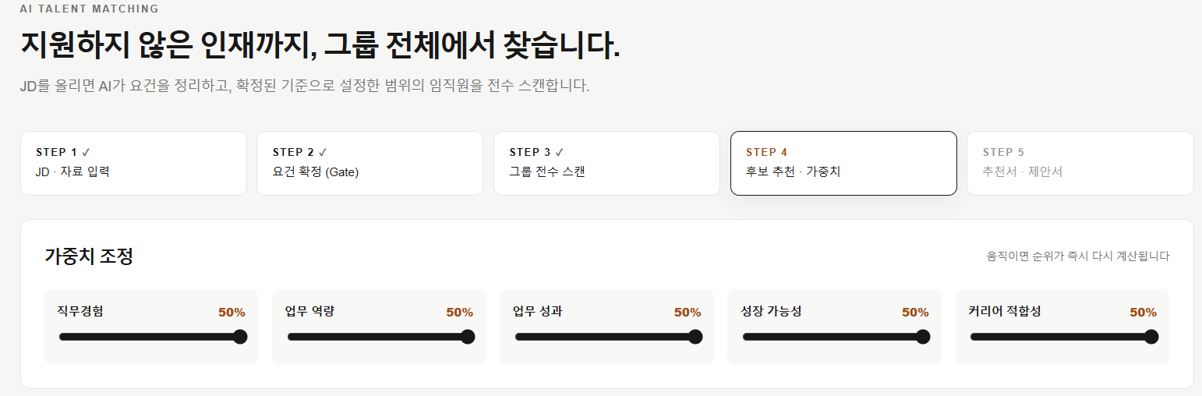
- 문제 : 지원자 관리 -> 검토 / 자격,근거에서 교육란, 첨부 데이터의 근거 기록란 내용 어색
해결 - 1. 교육란에 기재없을시, “미이수로 단정하지 않음”, 텍스트 삭제
- 2. 첨부 데이터의 근거 기록 / 실제 첨부데이터와 연관하여 텍스트 생성
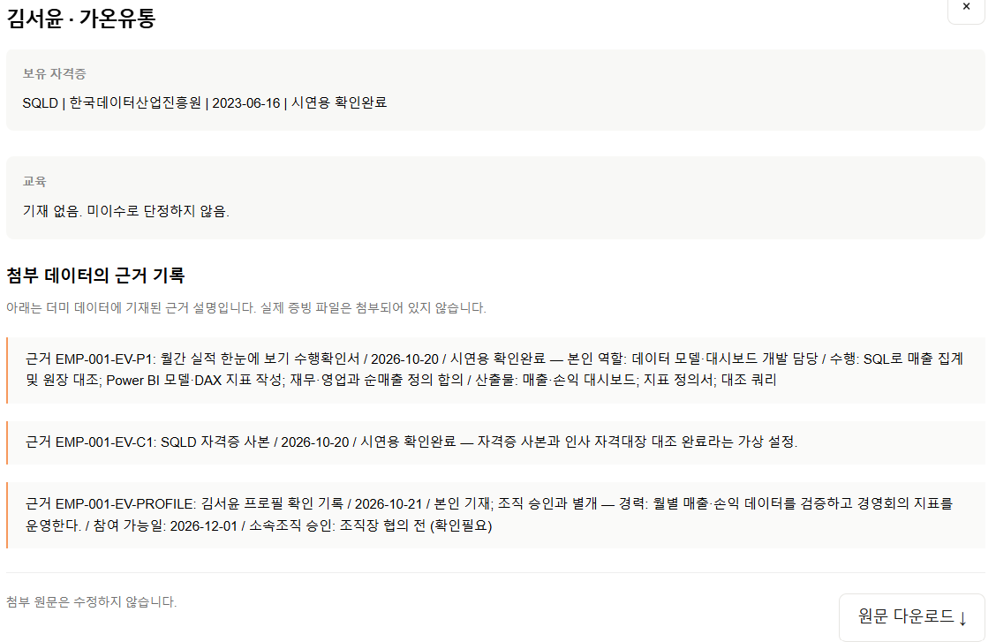

- JD 내용 채우기 진행하겠습니다. 2번 3
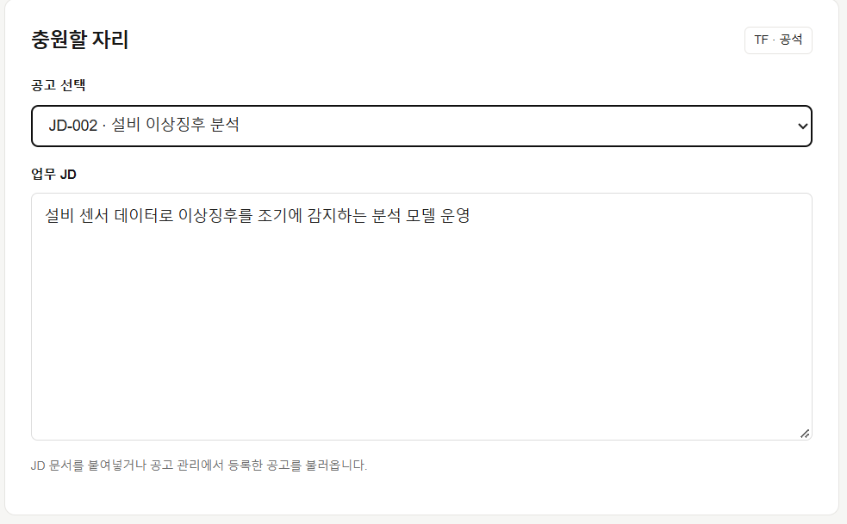

JD-002 설비 이상징후 분석 TF

[TF] 설비 이상징후 분석 TF

담당 업무
- 생산설비의 센서·운전 데이터를 분석하여 이상징후 및 고장 패턴 도출
- Python·SQL을 활용한 설비별 이상 탐지 기준 수립 및 데이터 분석
- 설비 고장 예방을 위한 이상징후 모니터링 대시보드 구축 및 운영

필수 요건
- Python 또는 SQL 기반 데이터 분석 실무
- 제조설비 운영·유지보수 또는 설비 데이터 분석 경험 2년 이상

우대 요건
- 머신러닝 기반 이상 탐지 및 예지보전(PdM) 모델 개발 경험
- 생산·설비·품질 부서와 협업하여 설비 개선 과제를 수행한 경험

JD-003 | 사내 지식검색 서비스 TF

[TF] 사내 지식검색 서비스 TF

담당 업무
- 계열사 및 부서별로 분산된 업무 매뉴얼·기술문서·규정 데이터 수집 및 표준화
- LLM·RAG 기술을 활용한 사내 문서 기반 AI 지식검색 서비스 구축
- 검색 정확도 평가 및 사용자 피드백을 반영한 검색 품질 개선

필수 요건
- Python 기반 데이터 처리 또는 AI 서비스 개발 실무
- 문서 검색 시스템·자연어처리(NLP) 또는 LLM 활용 프로젝트 경험 2년 이상

우대 요건
- 벡터DB·임베딩·RAG 기반 검색 서비스 구축 경험
- 사내 정보보안·문서 접근권한 관리 및 다양한 부서와의 협업 경험

- 지원자 탭 _지원현황
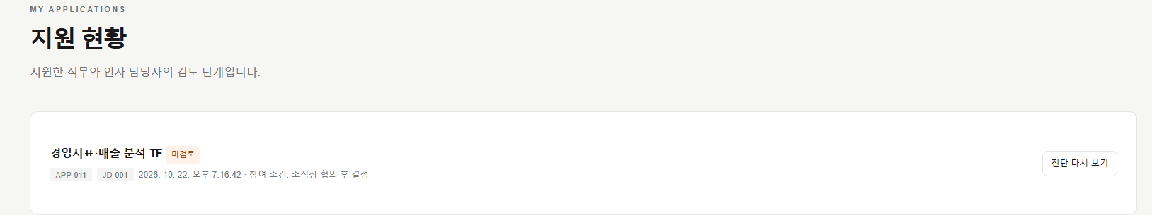

지원 현황에서 지원 취소하여 다시 미지원 상태로 돌리는 기능

- 지원자 탭_상단
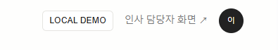
인사 담당자 화면 가는 기능 삭제

- 첫 화면_모드 선택
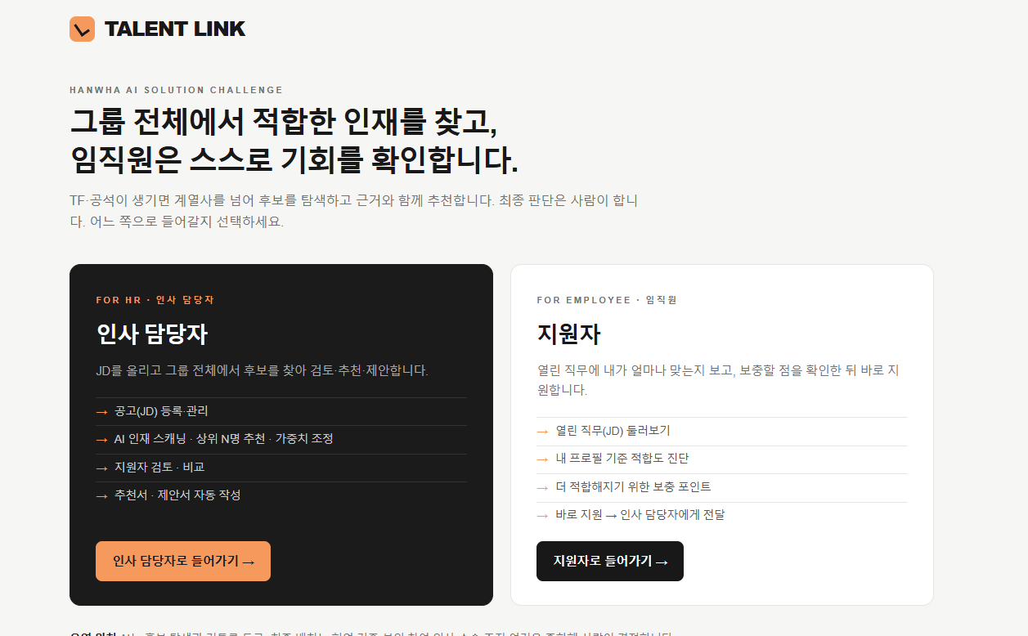

인사 담당자 탭 클릭 시, 인사 담당자 클레버스 아이디 비번 입력하게 하는 탭 생성
(관리자 아이디 하나 만들어서 인사 담당자만 접근 가능하게 구현)

- 지원자 탭_내 프로필
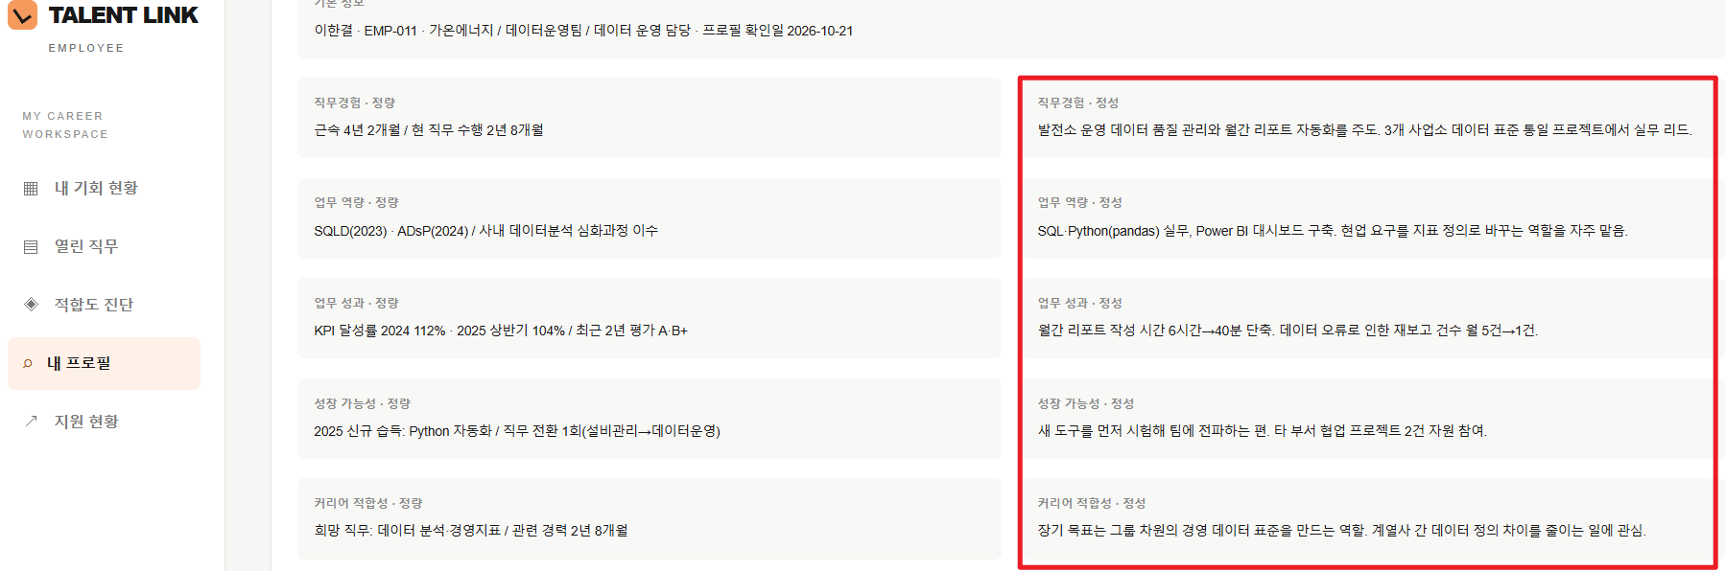정량적으로 표현되어 있는 데이터는 지원자가 열람 할 수 없게 블러 처리

- 공고 관리 부분 → 공고 수정 부분 공란 (JD-002, JD-003)
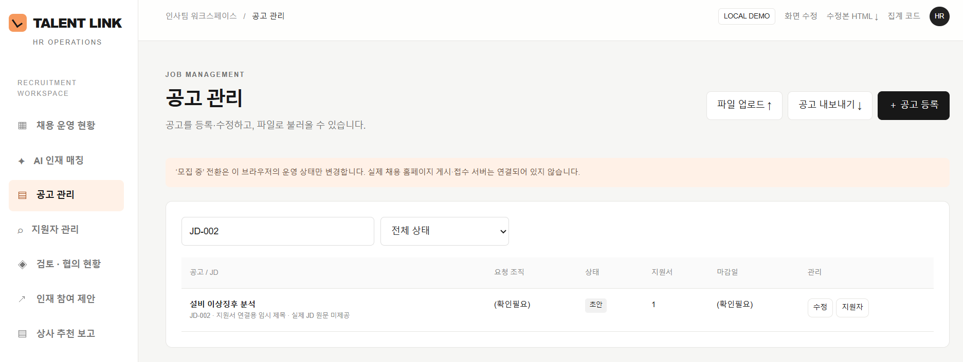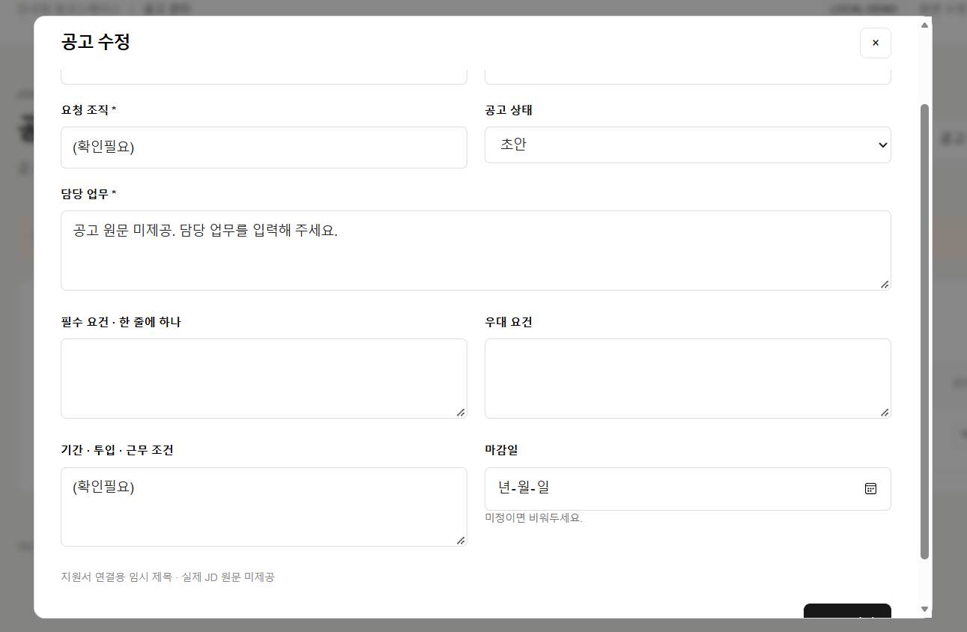

**공고명:** JD-002 설비 이상징후 분석 TF

**요청 조직:** 생산기술·설비관리부

**공고 상태:** 초안

**담당 업무**
- 생산설비의 센서·운전 데이터를 분석하여 이상징후 및 고장 패턴 도출
- Python·SQL을 활용한 설비별 이상 탐지 기준 수립 및 데이터 분석
- 설비 고장 예방을 위한 이상징후 모니터링 대시보드 구축 및 운영

**필수 요건**
- Python 또는 SQL 기반 데이터 분석 실무 경험
- 제조설비 운영·유지보수 또는 설비 데이터 분석 경험 2년 이상

**우대 요건**
- 머신러닝 기반 이상 탐지 및 예지보전(PdM) 모델 개발 경험
- 생산·설비·품질 부서와 협업하여 설비 개선 과제를 수행한 경험

**기간·투입·근무 조건**
- TF 운영 기간: 6개월
- 참여 형태: 주 3일
- 근무 장소 및 세부 일정: 확인 필요

**마감일:** 미정 (확인 필요)
**공고명:** JD-003 사내 지식검색 서비스 TF

**요청 조직:** DX·AI 서비스 개발부

**공고 상태:** 초안

**담당 업무**
- 계열사 및 부서별로 분산된 업무 매뉴얼·기술문서·규정 데이터 수집 및 표준화
- LLM·RAG 기술을 활용한 사내 문서 기반 AI 지식검색 서비스 구축
- 검색 정확도 평가 및 사용자 피드백을 반영한 검색 품질 개선

**필수 요건**
- Python 기반 데이터 처리 또는 AI 서비스 개발 실무 경험
- 문서 검색 시스템·자연어처리(NLP) 또는 LLM 활용 프로젝트 경험 2년 이상

**우대 요건**
- 벡터DB·임베딩·RAG 기반 검색 서비스 구축 경험
- 사내 정보보안·문서 접근권한 관리 및 다양한 부서와의 협업 경험

**기간·투입·근무 조건**
- TF 운영 기간: 6개월
- 참여 형태: 주 3일
- 근무 장소 및 세부 일정: 확인 필요

**마감일:** 미정 (확인 필요)

- 인재 참여 제안 -> 제안 대상 인재
- 드롭다운 형식이 아니라 팝업을 띄워 임직원 검색할 수 있게 진행
